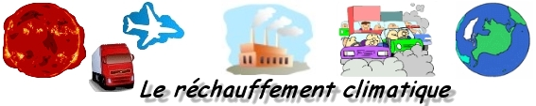

- Qu'est-ce que le climat ? Copie et colle la réponse.
http://www.futura-sciences.com/magazines/environnement

Réponse :

- Colle l'image du Kilimandjaro montrant que la planète se réchauffe.
Puis complète le texte de droite en remplaçant les points par les mots qui conviennent.
 | http://www.grida.no/climate/vitalafrica/francais/03.htm
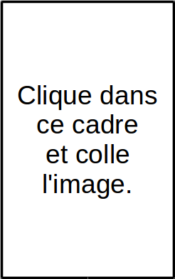 |  | Sur le mont Kilimandjaro, en Afrique, en 1912 , il y avait plus de ……..... qu'en 2002.

- Donne un exemple des conséquences du réchauffement climatique.
Copie et colle l’explication ci-dessous.
http://www.vedura.fr/environnement/climat/consequences

Réponse :

- Quelle est la principale cause du réchauffement de la planète ? Barre la mauvaise réponse.
 | http://www.preservonslaplanete.com/articles/rechauffement
gaz à effet de serre |  | Les glaces de l’Antarctique

- Les énergies produisant des gaz à effet de serre s'appellent des énergies fossiles. Cites-en deux.
https://fr.vikidia.org/réchauffement_climatique
Réponses :

6. Comment s’appellent les énergies permettant de réduire la production de gaz à effet de serre ?
https://fr.vikidia.org/wiki/réduireproductiondegaz
Réponses :

7. Que pouvons-nous faire pour économiser l’énergie et ainsi limiter le réchauffement de la planète ? Complète le mot croisé. Copie et colle le message qui s'affiche après avoir trouvé les bonnes réponses.
http://LearningApps.org/mots-croisés

8. Comment s'appelle le traité international ayant pour objectif de réduire les émissions de gaz à effet de serre ? Écris la réponse.
http://www.connaissancedesenergies.org

Réponse :

